Лекция 5. Электродтық процестердің кинетикасы
Екі электр қабатының құрылысы. Электродтық поляризация туралы түсінік.
Электродты электролитке батырған кезде электрод-электролит шекарасында электрлік зарядтың қайта бөлінуі жүреді.Бұл зарядталған бөлшектердің (иондардың) электродтан электролитке және керісінше өтуіне байланысты. Нәтижесінде электрод- электролит фазаларының бөліну шекарасында екі электрлік қабат түзіледі. Мұнда қабаттың бір жағында мәндері бойынша тең , таңбасы бойынша қабаттың екінші жағындағы электрлік зарядтың таңбасына қарама-қарсы электрлік заряд түзіледі. Екі электрлік қабаттың пайда болуы нәтижесінде электрод-электролит фазаларының бөліну шекарасында потенциалдың секірмесі пайда болады. Металды оның тұзының ерітіндісіне батырғанда металл мен ерітінді арасында ионының алмасуы жүреді. Нәтижесінде электрод-электролит фазаларының бөліну шекарасында екі электр қабаты түзіліп, фаза аралық потенциалдар секірмесі пайда болады. Мұны электродтық немесе термодинамикалық потенциал деп атайды. Электрод және электролит арасындағы ион алмасу процесі тепе-теңдік шартқа жеткен кезде электродтың потенциалы тепе-теңдік потенциалы болады. Мұндай потенциалдар секірмесі келесі фазалардың шекараларында пайда болуы мүмкін.
1) Екі түрлі металдың арасында (контактілік потенциал)
2) металл-газ (екінші текті контактілік потенциал)
3) Екі түрлі ерітіндінің ортасында (фазалық сұйықтықтық потенциал)
4) Концентрациясы немесе ерітілген заттың түрі бойынша айырмашылығы бар бір еріткіштегі екі электролит (диффузиялық потенциал)
5) Егер бірнеше әртүрлі иондары бар ерітінді жартылай өткізгіш қабырғамен (мембранамен) бөлінген болса және олардың біреуі мембрана арқылы өте алатын басқалары өте алмайтын болса онда мембраналық потенциал туындайды (Доннан потенциал)
Қарапайым жағдайда екі электр қабаты жазықтықтық параллель конденсаторды көрсетеді.

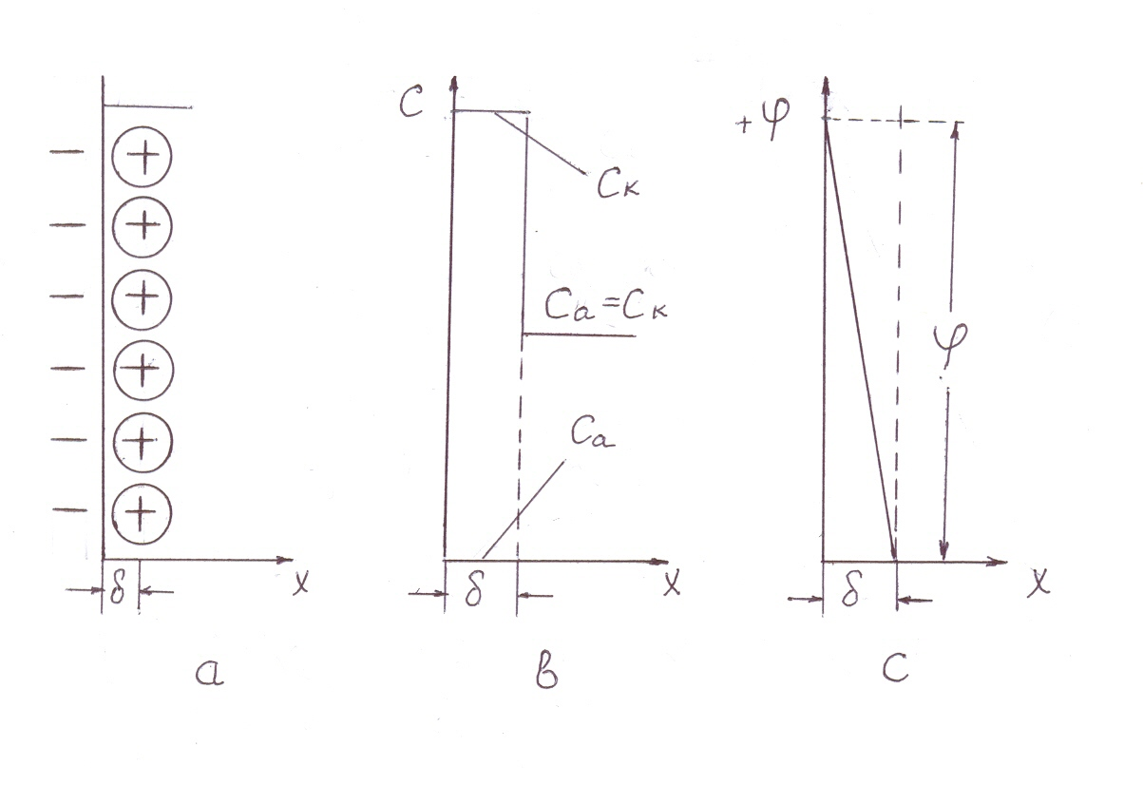
Сурет Екі электр қабатының құрылысы
а) қабаттың құрылысы
в) қабаттағы иондардың концентрацияларының бөлінуі
с) қабаттағы потенциал секірмесі
Са- аниондардың концентрациясы
Ск- катиондардың концентрациясы
φ – потенциалдар секірмесі (термодинамикалық потенциал)
δ – екі электр қабатының қалыңдығы
x –электрод бетінен арақашықтық
Иондардың жылулық қозғалысы мен өзара электростатикалық әрекеттесуі нәтижесінде қабаттың сұйықтық бөлігінің құрылысы өзгереді.
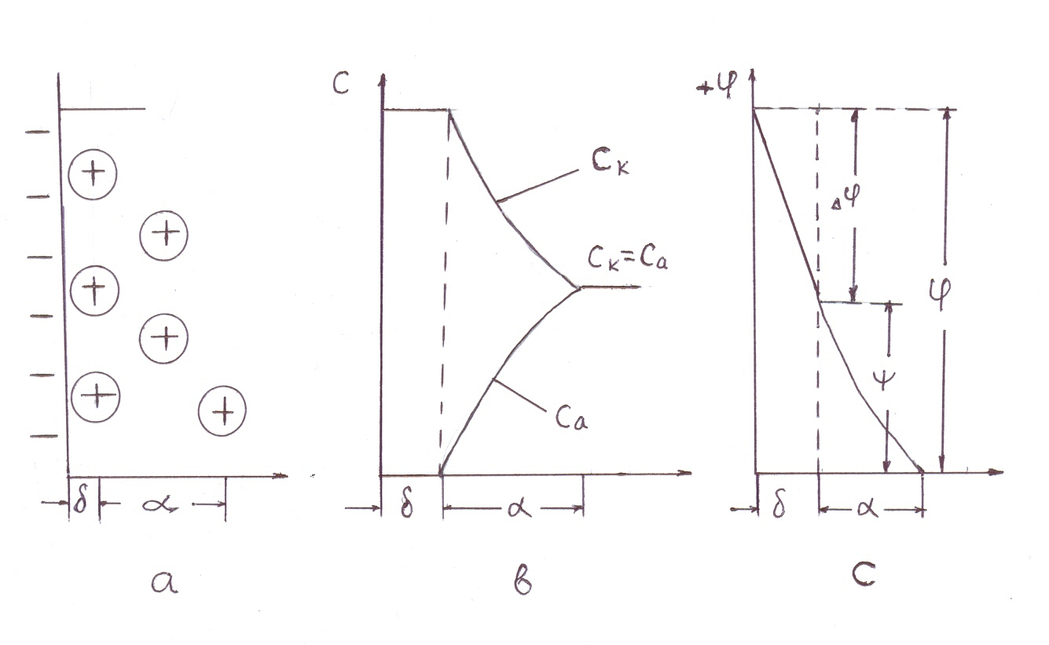
Сурет Екі электр қабаты құрылысының өзгерген түрі
δ – қабаттың тығыз бөлігінің қалыңдығы
α- қабаттың диффузиялық бөлігінің қалыңдығы
Δφ – қабаттың тығыз бөлігіндегі потенциалдың төмендеуі
φ - қабаттың өзгерген бөлігіндегі потенциалдың төмендеуі, диффузилық потенциал
Қабаттың диффузиялық бөлігінің қалыңдығы электролитегі иондардың концентрациясына, температурасына және электродтық потенциалға тәуелді.
α = f (c, z, T, φ) (2.1)
Электролиттегі иондардың концентрациясының өсуінен диффузиялық қабаттың қалыңдығы азаяды. Температураның, иондардың, зарядтың және электрод потенциялының өсуімен диффузилық қабаттың қалыңдығы өседі.
Электрод- электролит шекарасы арқылы электр тогын өткізіп ,екі электр қабатының құрылысын айтарлықтай өзгертуге болады. Егер оң зарядталған электродтың бетіне теріс заряд берсек онда электродтың электрлік күйі өзгереді.Электродтың электрлік күйінің электр тогы әсерінен өзгеруін электродтың поляризациясы деп атайды.
Электродтың поляризациясының барысында оның электродтық потенциялы өзгереді. Оң зарядталған электродтың бетіне теріс зарядталған электрондарды берген жағдайда электродтың оң зарядтары бейтараптанады. Бұл теріс зарядталған бөлшектердің екі электр қабатынан электролиттің ішіне қарай жылжуына әкеледі. Осының нәтижесінде электродтың потенциялы өзгереді. Электрод бетіне электрондар берілген кезде электродтың потенциялы белгілі бір мәнге жеткенге дейін оның беті электрлік бейтарап болады.
Бұл жағдайда электродтың бетінде екі электрлі қабат болмайды. Электродтың бетінде екі электр қабаты болмаған кездегі электродтың потенциялы 0-дік зарядтың потенциялы деп аталады.Нольдік потенциалдың мәні металдың табиғатына тәуелді және келесі теңдеумен анықталады.
φ_{н} = Ae – 4,7 (2.2)
φ _{н}- нольдік зарядтың потенцилы
Ае- электронның металдан шығу жұмысы
4,7- коэфицент

Кейбір металдың нольдік зарядының потенциалы
Me | Pt | Cu | Hg | Bi | Zn | Pb | Cd
φ _{н},В | 0,20 | 0,09 | -0,19 | -0,38 | -0,60 | -0,69 | -0,89

Потенциалды одан әрі электр теріс жаққа жылжыту екі электр қабатының қайта зарядталуына әкеледі.

